2015学年第一学期高三生命科学教学质量检测试卷
第Ⅰ卷
考生注意：试卷满分150分，考试时间120分钟。作答必须全部涂或写在答题纸上。

一、选择题（共60分，每小题2分，每小题只有一个正确答案）
1．下列关于淀粉、脂肪、蛋白质和核酸4种生物大分子的叙述，正确的是
A.都能被相应的酶分解 B.都是水溶性物质
C.都含C、H、O、N元素 D.都是人体细胞中的能源物质
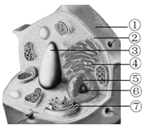
2．图示细胞的亚显微结构模式图，有关叙述正确的是
A．①的形成与⑦有关
B．③具有双层膜结构
C．②的成分中主要是胆固醇
D．⑥是细胞生命活动的调控中心
3．下列现象中会造成血压升高的是
A．血管弹性增强 B．血管管径变小 C．心跳速率降低D．血液总量降低
4．在寒冷环境中，人体内
A．甲状腺激素分泌增多 B．汗腺分泌活动增强
C．抗利尿激素分泌增多 D．皮肤毛细血管舒张
5．赫尔希（A．Hershey）和蔡斯（M．Chase）于1952年所做的噬菌体侵染细菌的实验进
一步证实了DNA是遗传物质。这项实验获得成功的原因之一是噬菌体
A．侵染大肠杆菌后会裂解宿主细胞B．只将其DNA注入大肠杆菌细胞中
C．DNA可用¹⁵N放射性同位素标记D．蛋白质可用³²P放射性同位素标记
6．在水稻根尖成熟区表皮细胞中能正常完成的生理活动有
①核DNA→核DNA②合成RNA聚合酶③mRNA→蛋白质
④K⁺自由扩散进入细胞⑤染色质→染色体⑥[H]+O₂→H₂O
⑦H₂O→[H]+O₂⑧渗透作用
A．①③⑤⑦B．②④⑥⑧ C．①③⑥⑧D．②③⑥⑧
7．若母亲的血清中不含凝集素抗A和抗B，而父亲的血清中含凝集素抗A， 则他们儿子的
红细胞膜上不可能出现的情况是
A．无凝集原A和B B．有凝集原A和B
C．无凝集原A，有凝集原B D．有凝集原A，无凝集原B
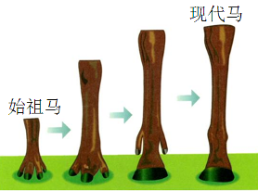
8．右图是马的前肢进化过程图，对该图分析正确的是
A. 始祖马的化石出现在更晚近地层中
B.现代马比始祖马更适应环境
C. 马的进化的过程说明突变是定向的
D.马的前肢进化是由于环境变化引起的
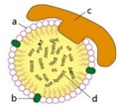
9．人体内脂蛋白共有4种，这四种脂蛋白的主要区别部分是
A．a B．bC．cD．d
10. 下列关于植物组织培养的叙述中，正确的是
①培养基中添加蔗糖的目的是提供营养和调节渗透压
②培养时先使用生长素后使用细胞分裂素
③离体器官或组织的细胞都必须通过脱分化才能形成愈伤组织
④花药离体培养时需要使用秋水仙素诱导形成多倍体
A. ①② B.③④ C. ①③ D. ②④
11.根据右图判断：表中对应I、II、III项都正确的是
 | I | II | III
A | DNA | RNA | 基因
B | 载体 | 受体 | 糖蛋白
C | 真核生物 | 原核生物 | 自养生物
D | 固醇 | 蛋白质 | 动物激素
12．图示叶绿体中色素吸收光能的情况。据图并结合所学知识，分析下列说法中正确的是
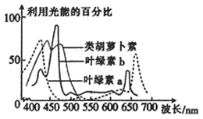

①在晚间用大约550 nm波长的绿光照射行道树，目的是通过植物光合作用以增加夜间空气中的氧气浓度
②据图可知，用白光中450 nm左右波长的光比白光更有利于提高光合作用强度
③在经过纸层析法分离出来的色素带上，胡萝卜素的印记在最上面
④土壤中缺乏镁时，420～470 nm波长的光的利用量显著减少
A．②④ B．③④ C．②③ D．①④
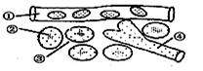
13．右图是人体内环境示意图。若某人患肾小球肾炎、
肝炎等疾病，都会引起血浆蛋白降低，图中首先
增多的液体是
A.① B.② C.③ D.④
14．生活在科罗拉多大峡谷的Abert松鼠被一条河流分成了2个种群。两岸的松鼠经过大
约一万年的演变，在形态和体色方面发生明显的差异。下列说法不符合“现代生物进
化理论”的是
A．两岸食物和栖息条件的不同，导致两个种群基因突变的方向不同
B．突变和基因重组，为两岸松鼠形态和体色的进化提供原材料
C．两个种群形态和体色的差异，是种群基因频率定向改变的结果
D．河流的阻隔使两岸松鼠的基因交流受阻，导致基因库差异加大
15．图示不同培养阶段酵母菌数量、葡萄糖浓度和乙醇浓度的变化曲线，下列说法错误的是
INCLUDEPICTURE "http://pic1.mofangge.com/upload/papers/g09/20111009/20111009171622001.jpg" \* MERGEFORMATINET INCLUDEPICTURE "http://pic1.mofangge.com/upload/papers/g09/20111009/20111009171622001.jpg" \* MERGEFORMATINET INCLUDEPICTURE "http://pic1.mofangge.com/upload/papers/g09/20111009/20111009171622001.jpg" \* MERGEFORMATINET INCLUDEPICTURE "http://pic1.mofangge.com/upload/papers/g09/20111009/20111009171622001.jpg" \* MERGEFORMATINET INCLUDEPICTURE "http://pic1.mofangge.com/upload/papers/g09/20111009/20111009171622001.jpg" \* MERGEFORMATINET INCLUDEPICTURE "http://pic1.mofangge.com/upload/papers/g09/20111009/20111009171622001.jpg" \* MERGEFORMATINET INCLUDEPICTURE "http://pic1.mofangge.com/upload/papers/g09/20111009/20111009171622001.jpg" \* MERGEFORMATINET INCLUDEPICTURE "http://pic1.mofangge.com/upload/papers/g09/20111009/20111009171622001.jpg" \* MERGEFORMATINET INCLUDEPICTURE "http://pic1.mofangge.com/upload/papers/g09/20111009/20111009171622001.jpg" \* MERGEFORMATINET INCLUDEPICTURE "http://pic1.mofangge.com/upload/papers/g09/20111009/20111009171622001.jpg" \* MERGEFORMATINET INCLUDEPICTURE "http://pic1.mofangge.com/upload/papers/g09/20111009/20111009171622001.jpg" \* MERGEFORMATINET INCLUDEPICTURE "http://pic1.mofangge.com/upload/papers/g09/20111009/20111009171622001.jpg" \* MERGEFORMATINET INCLUDEPICTURE "http://pic1.mofangge.com/upload/papers/g09/20111009/20111009171622001.jpg" \* MERGEFORMATINET INCLUDEPICTURE "http://pic1.mofangge.com/upload/papers/g09/20111009/20111009171622001.jpg" \* MERGEFORMATINET INCLUDEPICTURE "http://pic1.mofangge.com/upload/papers/g09/20111009/20111009171622001.jpg" \* MERGEFORMATINET INCLUDEPICTURE "http://pic1.mofangge.com/upload/papers/g09/20111009/20111009171622001.jpg" \* MERGEFORMATINET INCLUDEPICTURE "http://pic1.mofangge.com/upload/papers/g09/20111009/20111009171622001.jpg" \* MERGEFORMATINET INCLUDEPICTURE "http://pic1.mofangge.com/upload/papers/g09/20111009/20111009171622001.jpg" \* MERGEFORMATINET INCLUDEPICTURE "http://pic1.mofangge.com/upload/papers/g09/20111009/20111009171622001.jpg" \* MERGEFORMATINET INCLUDEPICTURE "http://pic1.mofangge.com/upload/papers/g09/20111009/20111009171622001.jpg" \* MERGEFORMATINET INCLUDEPICTURE "http://pic1.mofangge.com/upload/papers/g09/20111009/20111009171622001.jpg" \* MERGEFORMATINET INCLUDEPICTURE "http://pic1.mofangge.com/upload/papers/g09/20111009/20111009171622001.jpg" \* MERGEFORMATINET INCLUDEPICTURE "http://pic1.mofangge.com/upload/papers/g09/20111009/20111009171622001.jpg" \* MERGEFORMATINET INCLUDEPICTURE "http://pic1.mofangge.com/upload/papers/g09/20111009/20111009171622001.jpg" \* MERGEFORMATINET INCLUDEPICTURE "http://pic1.mofangge.com/upload/papers/g09/20111009/20111009171622001.jpg" \* MERGEFORMATINET INCLUDEPICTURE "http://pic1.mofangge.com/upload/papers/g09/20111009/20111009171622001.jpg" \* MERGEFORMATINET INCLUDEPICTURE "http://pic1.mofangge.com/upload/papers/g09/20111009/20111009171622001.jpg" \* MERGEFORMATINET INCLUDEPICTURE "http://pic1.mofangge.com/upload/papers/g09/20111009/20111009171622001.jpg" \* MERGEFORMATINET INCLUDEPICTURE "http://pic1.mofangge.com/upload/papers/g09/20111009/20111009171622001.jpg" \* MERGEFORMATINET INCLUDEPICTURE "http://pic1.mofangge.com/upload/papers/g09/20111009/20111009171622001.jpg" \* MERGEFORMATINET INCLUDEPICTURE "http://pic1.mofangge.com/upload/papers/g09/20111009/20111009171622001.jpg" \* MERGEFORMATINET INCLUDEPICTURE "http://pic1.mofangge.com/upload/papers/g09/20111009/20111009171622001.jpg" \* MERGEFORMATINET 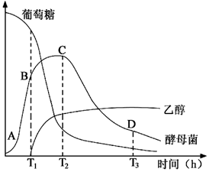
A.曲线AB段酵母菌呼吸作用发生的场所是细胞质基质和线粒体
B.曲线BC段酵母菌呼吸的方式为无氧呼吸
C. C→D酵母菌数量下降，其原因有：葡萄糖大量消耗、乙醇含量过高、溶液pH下降
D．T₁一T₂，单位时间内酵母菌消耗葡萄糖量迅速增加的原因可能是酵母菌数量增多
16．图为动物细胞分裂中某时期示意图，下列相关叙述正确的是
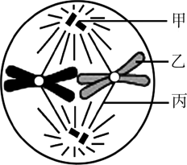
A.甲在分裂前期倍增并移向细胞两极
B.乙和丙在物质组成成分上有较大差异
C.该时期细胞中染色体数是体细胞染色体数的两倍
D.该时期通过核孔进入细胞核的物质减少
17.图示某反射弧的部分结构，其中在B、E处的细胞
膜外连接电流表。相关叙述错误的是
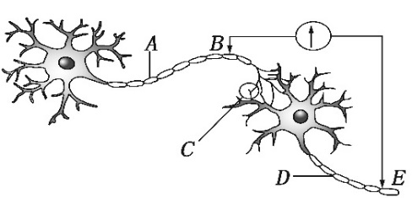
A.A处是该神经元的轴突部位
B.刺激A处，兴奋部位膜外由正电位变为负电位
C.兴奋传递时，C处发生“电信号→化学信号
→电信号”的信号转变
D.刺激D处，电流表指针会发生两次方向相反的偏转
18．把数条5cm长的马铃薯条分别浸在蒸馏水和不同浓度的蔗糖溶液中,每隔一段时间测量
马铃薯条的长度。图示马铃薯条在不同浓度溶液中长度改变的百分率。错误的叙述是
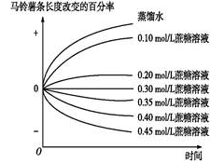
A.马铃薯条通过渗透吸(失)水改变其长度
B.0.10mol/L蔗糖溶液中马铃薯细胞质壁分离
C.马铃薯细胞细胞液浓度相当于0.30mol/L
的蔗糖溶液
D.在0.40mol/L蔗糖溶液中马铃薯细胞失水皱缩
19.有关孟德尔豌豆杂交实验的叙述中，正确的是
A.在豌豆开花时进行去雄和授粉，实现亲本的杂交
B．用人工方法进行杂交时，无需考虑雌蕊、雄蕊的发育程度
C．根据亲本中不同个体表现型来判断亲本是否纯合
D．利用了豌豆闭花授粉的特性能获知花粉的具体来源

20．某双链DNA分子中，鸟嘌呤与胞嘧啶之和占全部碱基的比例为a，其中一条链上鸟嘌
呤占该链全部碱基的比例为b，则互补链中鸟嘌呤占整个DNA分子碱基的比例为
A．a/2—b/2 B．a—b C．（a—b）/（1—a）D．b—a/2
21．图甲表示家系中某遗传病的发病情况，图乙是对发病基因的测定，已知控制该性状的
基因位于人类性染色体的同源部分，则Ⅱ－4的有关基因组成应是图乙中的
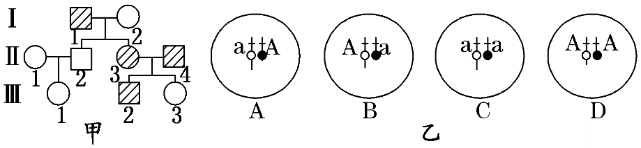
22．下图表示人体通过体液免疫消灭破伤风杆菌外毒素的过程，下列相关叙述错误的是
破伤风杆菌外毒素
细胞1
细胞2
细胞3
细胞4
物质a
①
②
③
④
分泌
细胞5
A．细胞2、细胞3均起源于造血干细胞 B．仅细胞4中含有合成物质a的基因
C．②、③过程与细胞膜上蛋白质有关 D．细胞5属于保留分裂能力的细胞
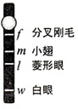
23．图为果蝇X染色体的部分基因图，以下对该X染色体的叙述正确
的是
A．若来自雄性，则经减数分裂能产生重组型配子
B．若来自雌性，则经减数分裂不能产生重组型配子
C．若发生交换，则发生在X和Y的非姐妹染色单体之间
D．若发生交换，图中的f与w基因间交换频率最高
24．图示人体血糖来源和去向，胰岛素和胰高血糖素能促进图中编号所示的过程分别是
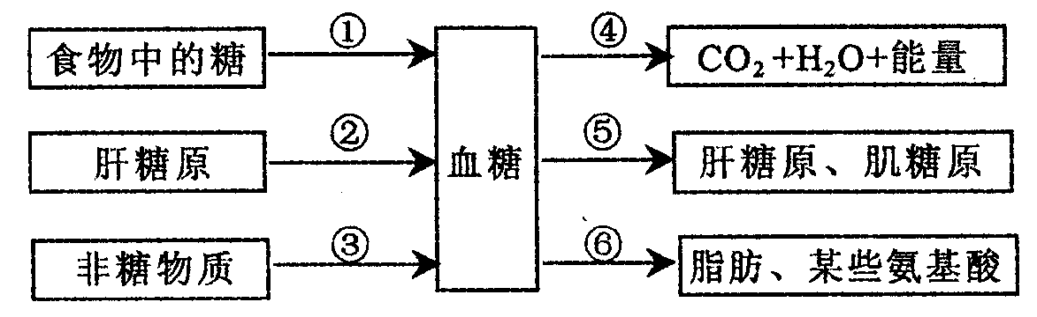
A．④⑤⑥和①②③
B．①②③和④⑤⑥
C．②③和④⑤⑥
D．④⑤⑥和②③
25．某种二倍体生物的X染色体上控制某一性状的复等位基因有6种，则在群体中决定这
一性状的基因型的种类数最多为
A.21种B.27种C. 28种D.42种
26．曼陀罗花色是由两对基因控制,现将纯合蓝色品种与纯合鲜红色品种杂交，F₁为蓝色，
F₁自交，F₂为12兰、1紫、3鲜红。若F₂中的鲜红植株个体间随机交配，则后代中鲜
红色与紫色品种的比值是
A. 1∶1 B. 2∶1 C. 3∶1 D. 8∶1

27．以下关于细胞内生理过程的叙述中，正确的是
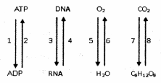
A．能够在生物膜上完成的过程是2、5、6、7、8
B．过程3、4都需要RNA聚合酶的催化
C．过程3、4、5、6、7均需要1过程直接提供能量
D．过程7需要过程1的参与，过程8中同时进行了过程2
28．下图为真核细胞中多聚核糖体合成蛋白质的示意图，下列说法正确的是
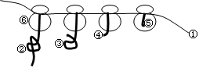
A．上图表示翻译过程，核糖体移动方向是从右到左
B．①上的四种脱氧核苷酸可组合成64种密码子，代表20种氨基酸
C．①上的一个密码子只决定一种氨基酸，一种氨基酸只由一种tRNA转运
D．若①中有一个碱基发生改变，则合成的多肽链的结构一定发生改变
29．对某个体AaBbDd进行测交时，发现它可产生如下8种配子及比例：
ABD:aBD:ABd:aBd:AbD:abD:Abd:abd=4:1:4:1:1:4:1:4。根据该结果，可判断连锁基因为
A．A与B B．A与D C．B与DD．A与B和D
30．遗传学家研究玉米A、B、C、D、E五种基因和植株高矮的关系，这五种基因各有两个不
同的等位基因，分别为：A₁和A₂； B₁和B₂；C₁和C₂； D₁和D₂；E₁和E₂。若只考虑单一基因
效应，则不同基因型的平均株高如下表所示。下列说法错误的是
 | 基因型
株高  (cm) | A₁A₁ | A₁A₂ | A₂A₂ | B₁B₁ | B₁B₂ | B₂B₂ | C₁C₁ | C₁C₂ | C₂C₂ | D₁D₁ | D₁D₂ | D₂D₂ | E₁E₁ | E₁E₂ | E₂E₂
株高  (cm) | 159 | 171 | 170 | 167 | 166 | 167 | 175 | 174 | 151 | 166 | 167 | 167 | 177 | 167 | 156
A．根据上表可以推定影响玉米植株高矮有关基因有A、C、E
B．B₁B₁ 和 D₂D₂杂交后代株高在166 cm 左右
C．A₁ 对 A₂为完全显性，B₁ 对 B₂为不完全显性
D．C₁对C₂为完全显性，E₁对E₂为不完全显性

2015学年第一学期高三生命科学教学质量检测试卷
第II卷
二、综合题
（一）回答下列有关生物进化和多样性的问题。（7分）
果蝇是常用的遗传学研究的实验材料。现有一黑腹果蝇的野生种群，约有10⁷个个体。
31. 随机从该种群中抽出100只果蝇，测知基因型AA（灰身）35只，Aa（灰身）60只，
aa（黑身）5只，A基因的基因频率为。
32. 正常环境下，残翅（v）果蝇难以生存，经过许多代后，长翅（V）果蝇成为该种群中
的常见类型，残翅果蝇则很少。该进化过程的基本单位是，其进化实质是。
上海市郊结合部有一块荒地在城市绿化建设中改造成一个相对稳定的生态系统，下表为改造前后的植被变化。
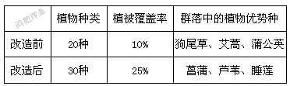

33. 表中植物优势种可以采用样方法调查得到，选取样方的关键是；各种植物的密度数值应采用样方调查结果的值。
34. 可见植物丰富度（改造前/改造后）更大；从优势种的变化可以推测改造后的
无机环境发生的明显变化是。

（二）回答下列有关酶的问题（5分）
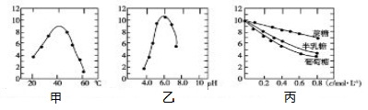
药效高、安全性好的绿色生物农药，是当代农业的主要发展趋势。几丁质（一种多糖）是昆虫外骨骼的重要成分，几丁质的降解主要依赖于NAGase（一种酶）的作用。甲、乙、丙图分别表示温度（20至60℃）、pH（4.0至8.0）和NAGase催化水解产物（从上至下分别是蔗糖、半乳糖和葡萄糖，计量从0.2至0.8mol/h）对NAGase催化活力的影响。
35.NAGase的最适温度和最适 pH 分别在______和_______左右。
丁
36.NAGase催化水解的产物有蔗糖、半乳糖、葡萄糖等，这三种糖对NAGase的催化作
用均有_____________（促进/抑制），其中作用最强的是_______。
37. 研究发现，精氨酸能降低NAGase的催化效率。丁图示降低酶活力的两个模型，判断精
氨酸降低NAGase活力类型的方法：若在研究实验中加入精氨酸，同时不断提高底物浓
度，。（多选）
A.若酶促反应速率增加，则属于模型 A B.若酶促反应速率不变，则属于模型 A
C.若酶促反应速率增加，则属于模型 B D.若酶促反应速率不变，则属于模型 B
（三）回答下列有关微生物的问题。（12分）
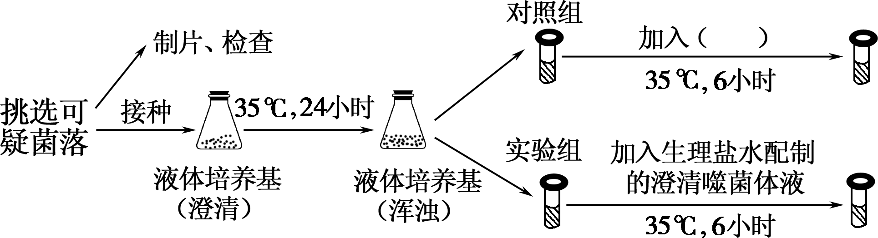
炭疽杆菌能引起人畜患炭疽病。对炭疽病疑似患者，可通过甲图所示鉴定炭疽杆菌的实验进行确诊。下表是培养炭疽杆菌的某培养基成分，其中实验组中的噬菌体能特异性地侵染炭疽杆菌。
甲
蛋白胨 | 10g
牛肉粉 | 3g
氯化钠 | 5g
脱纤维羊血  （含多种生长因子） | 50mL
琼脂 | 15g
蒸馏水 | 1000 mL

38. 据表分析“某培养基”属于。（多选）
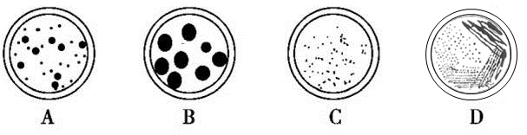
①固体培养基②液体培养基
乙
③通用培养基 ④选择培养基
39. 若要从炭疽病疑似患者体内分离炭疽杆菌，可将
患者皮肤脓胞渗出物稀释后滴于培养基表面，用无菌玻璃刮铲涂匀, 该接种方法称为___。乙图所示的四种菌落分布图，由该接种方法得到的是____。（多选）
40. 制备甲图中的液体培养基时需采取______方法灭菌，
目的是________。接种可疑菌后，经35℃培养24小
时，液体培养基变浑浊，原因是_______。
41. 甲图中，对照组试管中应加入____后与实验组同时培养。6小时后，若实验组液体培养基的浑浊度比对照组______（高/低），则可明确疑似患者被炭疽杆菌感染；反之则排除。此实验依据的原理是__________。
42.对排除的疑似患者及易感人群，可采取的最有效的预防措施是____________。

（四）回答有关免疫的问题。（7分）
图示病菌感染人体后，免疫细胞做出反应的部分过程。
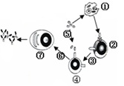
43.下列参与人体非特异性免疫的结构有____。（多选）
病菌
A.皮肤 B.黏膜 C. 溶菌酶 D.巨噬细胞
44.图示过程可表示_____免疫过程。细胞②的作用是
通过产生____刺激相应的免疫细胞发挥作用；细胞
④受到抗原刺激后其细胞周期会______，进一步分
化为[⑦]______细胞。
45. 利用感染病菌的某免疫小鼠，通过技术获得杂交瘤细胞，用于生产单克隆抗体
治疗该病。
（五）回答下列有关细胞的问题。（15分）
甲图为细胞部分结构示意图，乙图表示甲图细胞核中某结构及其成分。
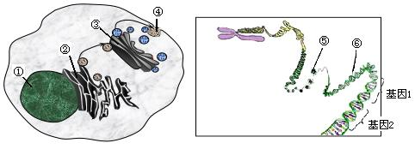
46.甲图所示结构应通过才能观察到。从图中可看出，通过囊泡形式进行转化的
生物膜有，与转化过程密切相关的物质由（结构）供给。
47.若甲图表示动物胰脏内的细胞，④可能为（多选，2分）。
A.胰蛋白酶 B.胰岛素 C.胰高血糖素 D.抗体
48.乙图中，鉴定结构⑤的试剂为，图中基因1和基因2差异的本质是。
49. 核孔是细胞核与细胞质进行物质交换的通道。下列物质中，经核孔运输至细胞核内的
是（多选，2分）。
A．tRNA B．RNA聚合酶 C．DNA聚合酶 D．mRNA
下表数据为实验测得体外培养的某种动物细胞的细胞周期各阶段时间(单位：小时)
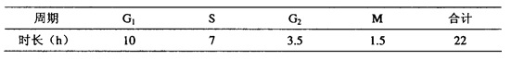
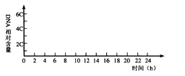
50.在答题纸上绘出该种细胞的细胞周期中DNA
的变化曲线图。并注明各期名称(假设体细胞
DNA相对含量为2C。

51．若在上述细胞的培养液中加入过量的DNA合成抑制剂，处于______期的细胞立刻被抑
制，再培养_____小时，则其余细胞都将被抑制在G₁，S期交界处。
52．S期的启动需要一种蛋白质分子作为启动信号，这种蛋白质在S期之前合成并存在于S
期全过程中。若将S期和G₁期细胞融合，则G₁期细胞核进入S期的时间将________。
53．以下不能说明细胞具有全能性的是________。
A.胡萝卜韧皮部细胞培育成植株 B.紫色玉米花粉培育成植株
C.转抗虫基因的大豆细胞培育成植株 D.糯性玉米种子培育成植株

（六）回答下列关于光合作用和呼吸作用的问题。（12分）
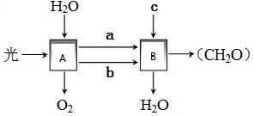

甲
54.甲图中A场所发生的反应属于光合作用的阶段，物质b可能是，物质c转变为（CH₂O）需经历两个过程。
55. 上述反应中，当突然停止光照，以下物质含量可能会突然减少的是。（多选）
A. 物质a B.物质b C. 三碳化合物 D. 五碳化合物 E. ADP+Pi F.（CH₂O）
乙图是探究光照强度对某水草光合作用影响的实验装置图，将该装置置于不同光强下得到下表的实验数据，其中每格对应气体变化量是10μmol。

光强  （μmol.m⁻².s⁻¹） | 右侧刻度变化  （格/h）
0 | 2
50 | 6
100 | 12
150 | 18
200 | 18
乙

56. 装置中水草的呼吸速率是μmol氧气/小时，分析表中数据，在光强50μmol.m⁻².s⁻¹，
装置中水草每小时产生的氧气量是。
A. 20μmol B. 60μmol C. 80μmol D. 120μmol
57.从下表数据分析，该装置中的水草达到光合作用饱和时，可能对应的光强是。
A. 100μmol.m⁻².s⁻¹ B. 150μmol.m⁻².s⁻¹ C. 200μmol.m⁻².s⁻¹ D. 无法精确确定
甲、乙两组密封玻璃瓶中，加入数量、大小、苗龄、长势相同的某植物叶片，并分别放置等量的自来水和0.125%NaHCO₃溶液，用传感器测量瓶中氧浓度，记录数据见下表：
序号 | 组别 | 氧初始数据（mg·L⁻¹） | 氧终结数据（mg·L⁻¹） | 差值（mg·L⁻¹）
1 | 甲 | 2.74 | 2.56 | -0.18
2 | 乙 | 2.36 | 3.23 | 0.87
光照度26klux；水温18℃；光照时间0.5h
58. 造成甲乙两组氧浓度变化的原因是。

（七）回答有关生物体内信息传递和平衡调节的问题。（13分）
布氏田鼠是生活在寒冷地带的一种非冬眠小型哺乳动物。下图为持续寒冷刺激下机体调节褐色脂肪组织细胞（BAT细胞）产热过程的示意图。
59.在持续寒冷刺激的条件下，BAT细胞中的脂
线粒体
持续寒冷刺激
下丘脑
垂体
甲状腺
分泌
cAMP
去甲肾上腺素
去甲肾上
腺素受体
UCP-1基因
细胞核
脂肪
甘油、脂肪酸
甲状腺激素
增加
传出神经
BAT细胞
产热
UCP-1
促进
①
②
肪酸主要去路是。
A.与甘油在线粒体内重新合成甘油三酯
B.转化成丙酮酸后再进入线粒体参与糖代谢
C.在细胞质基质中被氧化成二碳化合物后再
进入线粒体
D.在线粒体基质中被氧化成二碳化合物后再
参与三羧酸循环
60.寒冷刺激一方面使下丘脑部分传出神经末
梢释放，此过程使BAT细胞中cAMP
增加，导致部分脂肪分解。另一方面寒冷刺
激还能使下丘脑合成并释放的量增加，
最终导致体内甲状腺激素的量增加。
61.有氧呼吸过程中大量ATP是在（部
位）合成的，该结构富含ATP合成酶，能在
跨膜H⁺ 浓度梯度的推动下合成ATP。在BAT
细胞中，UCP-1蛋白能增大该结构对H⁺的通
透性，消除H⁺ 梯度，无法合成ATP。那么在
BAT细胞中有氧呼吸最后阶段释放出来的能量的特别变化是。
62.UCP-1基因的表达要经过过程实现，BAT细胞内的能促进该基因的表达。
63．综上所述，在持续寒冷的环境中，布氏田鼠通过调节，最终引起BAT细胞
中和，实现产热增加，维持体温的稳定。
人体脂质代谢的失衡会引发肥胖和高脂血症。下表是某患者的血脂检验报告单。
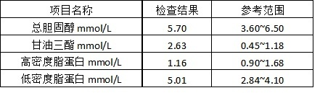
64．高脂血症对人体的最大危害是引起____________________。
65．根据检查结果，患者患有__________，对该患者的治疗建议是服用__________药物。

（八）回答有关基因工程的问题。（10分）
下图为三种质粒和一个含目的基因的DNA片段，其中Ap为氨苄青霉素抗性基因，Tc为四环素抗性基因，lacZ为蓝色显色基因，EcoRⅠ（0.7 Kb）、PvuⅠ（0.8 Kb）等为限制酶及其切割位点与复制原点之间的距离。已知1 kb＝1000个碱基对的长度。
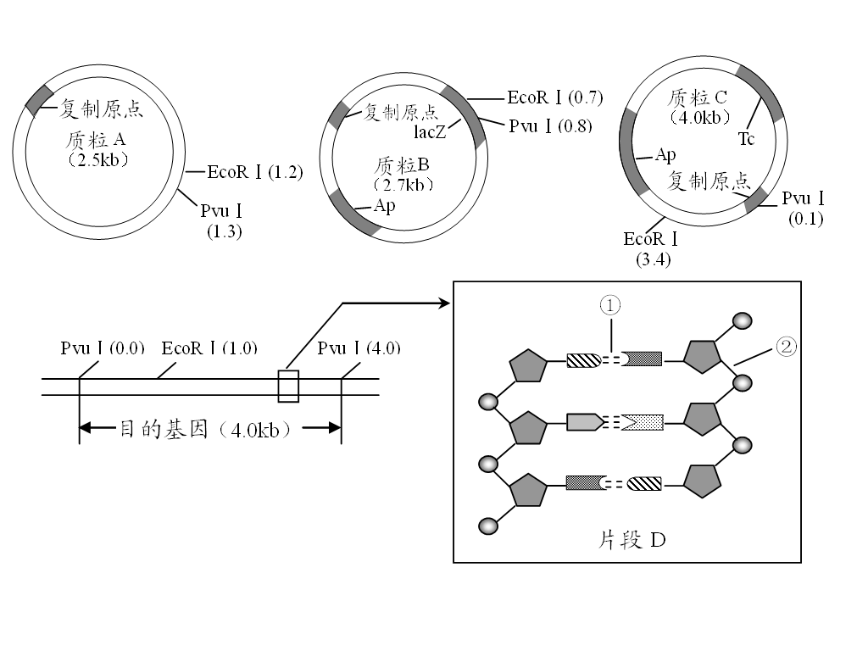
66．片段D为目的基因中的某一片段，则DNA聚合酶和DNA连接酶的作用部位依次是
（填数字）。
67．图中能作为目的基因运载体最理想的质粒是（填A/B/C）。据图分析，其他两种
质粒一般不能作为运载体的理由分别是、。
68．用EcoRⅠ酶切目的基因和质粒B形成的重组质粒，并进行电泳观察，可出现长度分别为1.1 kb和 kb的两个片段，或者长度分别为的两个片段。
69．将分别用限制酶PvuⅠ切开的质粒B溶液与目的基因溶液混合，加入DNA连接酶连接后，进行大肠杆菌受体细胞导入操作，之后，受体细胞的类型（对抗生素表现出抗性R或敏感性S，蓝白代表菌落颜色）包含_________（多选）。
A．Ap^{R}、蓝色 B．Ap^{R}、白色 C．Ap^{S}、蓝色 D．Ap^{S}、白色
70．动物基因工程通常以受精卵作为受体细胞的根本原因是___________。
A．受精卵细胞能使目的基因高效表达 B．受精卵可发育成动物个体
C．受精卵基因组更易接受DNA的插入 D．受精卵尺寸较大，便于DNA导入操作

（九）分析有关遗传病的资料，回答问题。（9分）
人类的性别是由性染色体组成决定的，有研究者发现，其实真正决定性别的是位于Y染色体上的SRY基因——雄性的性别决定基因，其编码一个含204个氨基酸的蛋白质。即有该基因的个体即表现为男性，否则表现为女性。
71. 正常女性的第二极体的染色体组成为________________________。
72. 据资料推测，SRY基因的编码区域应有____________碱基对（计算终止密码）。
H女士与她的哥哥G先生都患病理性近视，这是一种与HLA基因有关的常见眼病，具有发病早、发病快、近视度数随年龄增加等特征。H女士的父母、H女士的丈夫和女儿都不患病理性近视， G先生的妻子和儿子也都不患病理性近视。
73. 病理性近视（基因H-h）的遗传方式是________________。G先生的儿子的基因型是__________。
74．有研究发现，部分病理性近视患者是由于缺乏脯氨酸酶而影响眼睛巩膜胶原纤维的合成，导致视力异常。下列表述正确的是__________。
A．巩膜胶原纤维成分是纤维素
B．病理性近视患者眼球的屈光度变小
C．缺少必需氨基酸是病理性近视患者的主要患病原因
D．HLA基因通过控制酶的合成来控制谢过程，进而控制生物的性状
G先生家族所在地区的人群中，每50个表现型正常人中有1个病理性近视致病基因携带者，G先生的儿子与该地区一位表现型正常的女子结婚。
75．他们生一个病理性近视携带者女孩（表现型正常）的几率是________。
76．如果他们生了一个表现型正常的孩子，则该孩子不携带病理性近视致病基因的几率是________。

2015学年第一学期高三生命科学教学质量检测试卷
参考答案
- 选择题（共60分）
1 | 2 | 3 | 4 | 5 | 6 | 7 | 8 | 9 | 10 | 11 | 12 | 13 | 14 | 15
A | A | B | A | B | D | A | D | D | C | D | B | C | A | B
16 | 17 | 18 | 19 | 20 | 21 | 22 | 23 | 24 | 25 | 26 | 27 | 28 | 29 | 30
B | D | B | D | A | A | B | D | D | B | D | D | A | A | C
二、综合题（共90分）
（一）（7分）
31. 65%
32. 种群 种群基因频率的改变
33. 随机取样 平均
34. 改造后 增加了水域环境
（二）（5分）
35. 40℃ 6.0
36. 抑制 葡萄糖
37. AD
（三）（12分）
38．①③ （2分）
39．涂布法 ABC （2分）
40．高压灭菌（121℃ 15~30分钟、1.05kg/cm²） 杀死细菌芽孢 炭疽杆菌大量繁殖
41．等量生理盐水 低 噬菌体侵染炭疽杆菌，杆菌数量下降
42．接种疫苗
（四）（7分）
43．ABD （2分）
44．体液 淋巴因子 缩短（加快） 浆细胞
45．细胞融合
（五）（15分）
46．电子显微镜 内质网膜和高尔基体膜、细胞膜 线粒体、核糖体
47．ABC （2分）
48．双缩脲试剂 脱氧核苷酸的排列顺序与脱氧核苷酸的数目
49．BC （2分）
50．如图
51．S 15
52．提前
53．D
（六）（12分）
54. 光反应 ATP或者NADPH 固定、还原
55. ABD（2分）
56. 20（或A） C （2分）
57. D （2分）
58. 甲组：自来水中缺少CO₂,叶片呼吸作用强度大于光合作用强度,溶解氧数值下降；
乙组：0.125%NaHCO₃溶液能提供充足的CO₂，叶片光合作用强度大于呼吸作用强度,溶解氧数值上升（2分）
（七）（13分）
59． D
60．神经递质（递质、去甲肾上腺素） 促甲状腺激素释放激素
61．线粒体内膜 全部转化为热能
62．转录和翻译（答全给分） 甲状腺激素和cAMP（答全给分）
63．神经调节和体液（神经系统和内分泌系统） 脂肪分解增加 ATP合成减少
64．动脉粥样硬化
65．单纯性高甘油三酯血症 降甘油三酯
（八）（10分）
66. ②、②（2分）
67． B 质粒A缺少标记基因 质粒C在用和目的基因相同的限制酶切割时，复制原点会被破坏
68． 5.6 3.1 kb和3.6kb （或3.6kb和3.1kb）
69. ABD（2分）
70． B
（九）（9分）
71． 22A+X
72． 615
73．常染色体隐性遗传 Hh
74．D（2分）
75．1/4
76．99/199（2分）

